TOÁN – TUẦN 17

- TRẮC NGHIỆM

Câu 1. Một lớp học có 46 học sinh, trong đó có 21 học sinh nam. Hỏi lớp có bao nhiêu học sinh nữ?
A. 67 B. 25 học sinh nữ C. 25
Câu 2. Số lớn nhất có hai chữ số khác nhau là:
A. 98 B. 99 C. 97 D. 100
Câu 3. Hình vuông có mấy cạnh?
A. 4 cạnh B. 4 cạnh bằng nhau C. 3 cạnh
Câu 4. Thùng thứ nhất đựng được 86 lít dầu, thùng thứ hai đựng ít hơn thùng thứ nhất 15 lít dầu. Thùng thứ hai đựng bao nhiêu lít dầu?
A. 86 + 15 = 91 (l) C. 86 – 15 = 71 (l)
B. 86 – 15 = 71 D. 86 + 15 = 91
Câu 5. Một tá bút chì gồm 3 màu: xanh, đỏ, đen. Biết tổng số bút chì xanh, đỏ là 5 chiếc. Hỏi có bao nhiêu bút chì màu đen?
A. 6 chiếc B. 8 chiếc C. 5 chiếc D. 7 chiếc
Câu 6. 8 giờ tối còn được gọi là:
A. 8 giờ sáng B. 20 giờ C. 19 giờ D. 8 giờ
Câu 7. Khoảng thời gian từ 8 giờ tối hôm trước đến 10 giờ sáng hôm sau là bao nhiêu giờ?
A. 14 giờ B. 12 giờ C. 10 giờ D. 24 giờ
Câu 8. Thứ Tư tuần này là ngày 25 tháng 12. Vậy thứ Tư tuần sau là ngày nào?
A. 18 tháng 12 B. 31 tháng 12 C. 1 tháng 1 D. 2 tháng 1
Câu 9. Những tháng có 31 ngày là:
A. 1, 3, 5, 7, 8, 10, 12 B. 1, 3, 5, 7, 10 C. 4, 6, 9, 11 D. 3, 6, 8, 11
Câu 10. Bố được nghỉ phép 1 chục ngày, bố đã nghỉ hết 7 ngày. Hỏi bố còn được nghỉ mấy ngày nữa?
A. 10 ngày B. 17 ngày C. 3 ngày D. 7 ngày

TỰ LUẬN
Bài 1. Đặt tính rồi tính:
73 + 27 9 + 46 87 – 50 56 - 27
…………………………………………………………………………………
…………………………………………………………………………………
…………………………………………………………………………………
Bài 2. Mảnh vải màu đỏ dài 36cm và dài hơn mảnh vải màu tím 16cm. Hỏi mảnh vải màu tím dài bao nhiêu xăng-ti-mét?
Bài giải:
…………………………………………………………………………………
…………………………………………………………………………………
…………………………………………………………………………………
Bài 3. Hãy giúp hoàn thiện bức tranh sau bằng cách tô màu đỏ vào hình tam giác, màu vàng vào hình tròn, màu xanh vào hình chữ nhật và màu nâu vào hình tứ giác:
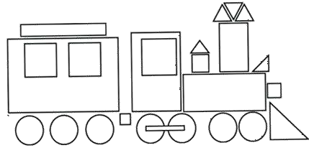

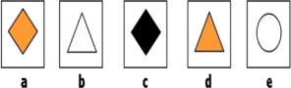

Bài 4. Thử tài IQ (khoanh vào đáp án đúng)

